IV. GAI ARLOA: ZENTZUMENETAKO ARAZOAK DITUZTEN PERTSONEI EMAN BEHARREKO ERIZAINTZA-ZAINKETAK.
1go GAIA: SARRERA. ZENTZUMENETAKO ANATOMIAREN, FISIOLOGIAREN ETA FUNTZIOEN OROIPEN LABURRA. ASALDUEN SAILKAPENA.
SARRERA:
- Zentzumenak beharrezkoak dira besteekin komunikatzeko zein ingurua ezagutzeko.
- Zentzumenetako asaldurek Virginia Hendersonen 14 beharretan duten eragina:
  - Komunikatzeko beharra.
  - Segurtasuna izateko beharra.
- Erizainaren eginkizuna: laguntzea.
ANATOMIA ETA FISIOLOGIA:
Belarria eta entzumena:
- Soinua entzumenaren bidez antzematen du gizakiak.
- Soinua uhin-fenomenoa da; belarriak presio aldaketak antzematen ditu, uhin moduan transferitzen direnak.
- Belarriak soinua antzematen du, entzumen nerbioak zerebroraino transmititzen du eta zerebroak interpretatu egiten du.

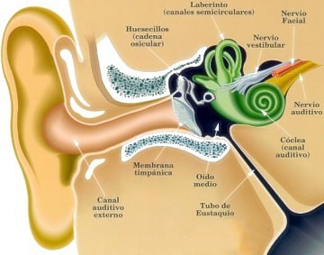

- Belarria:
  - Belarriaren kanpoaldea:
    - Pabeloi aurikularraz eta kanpoko entzunbideaz osatuta dago.
  - Belarriaren erdialdea:
    - Mintz tinpaniko eta hezurtxoen sistemaz (ingudea, mailua eta estriboa) osatuta dago.
    - Mintz tinpanikoak belarriaren erdialdea babesten du eta bibrazioak hezurtxoen sistemara transmititzen ditu.
    - Hezurtxoen sistemak bibrazioak belarriaren barnealdera transmititzen ditu.
  - Belarriaren barnealdea:
    - Hezurrezko labirintoa: barne belarria inguratzen duen loki-hezurraren zati petrosoaren atala, bestibuluaz, hezurrezko kanal erdizirkularrez eta koklea edo barakuiluaz eratua.
    - Mintzeko labirintoa: barne belarrian, hezurrezko labirintoaren formaren araberako mintzezko hodiak, perilifaren baitan esekiak eta endolinfaz beteak.
    - Barneko entzunbidea: entzumenaren hartzaile nerbiosoak kokatzen dira.
    - Aparatu bestibularra: orekaren hartzaile sentsitiboak kokatzen dira.
- Entzumen-nerbioa:
  - Garuneko pareak 12 dira:
    - Garuneko VIII. Parea: entzumenarena da (barne belarritik zerebrora eramaten du soinua).

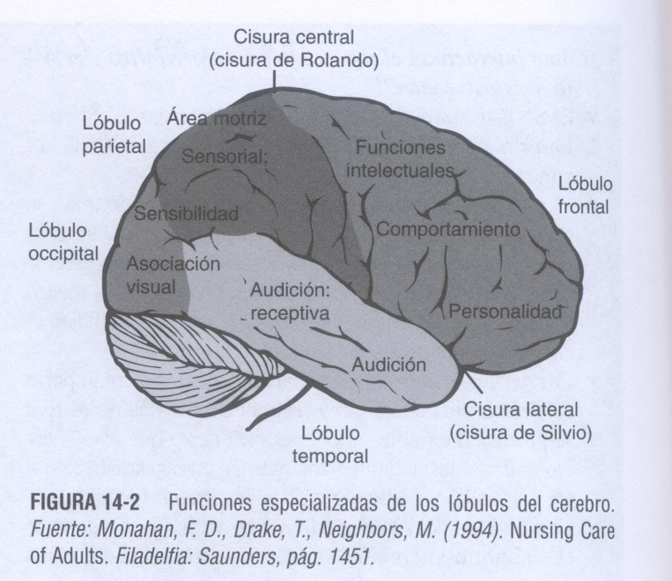
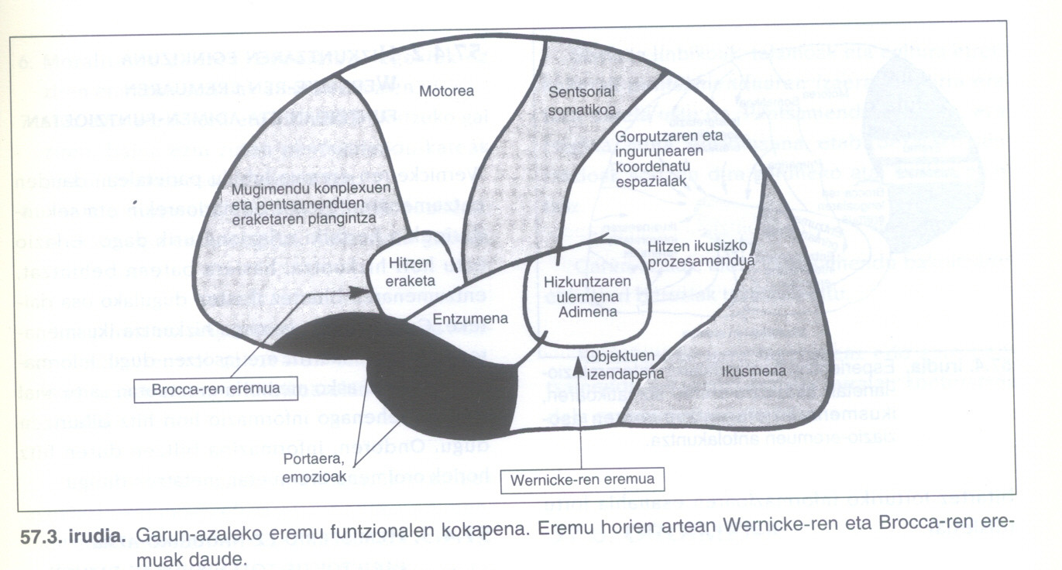
Begia eta ikusmena:
- Irudiak ikusmenaren bidez antzematen ditu gizakiak.
- Begiak irudia antzematen du, ikusmen-nerbioak zerebroraino transmititzen du eta zerebroak interpretatu egiten du.
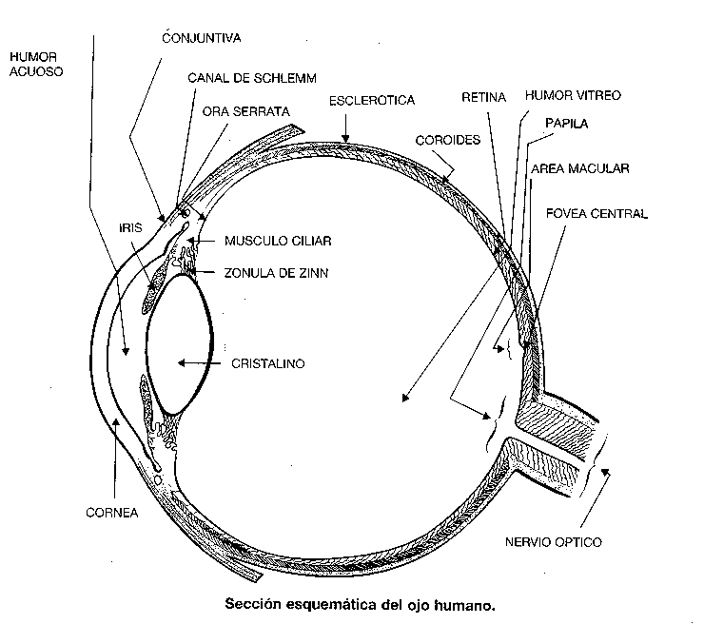

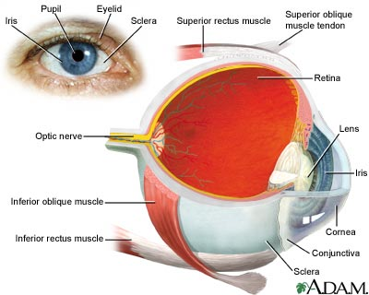

Kataratak daudenean, kristalinoan dago arazoa. Horregatik, ebakuntzaren bidez, kristalinoa kendu eta lente sintetiko bat jartzen da.
- Begia:
- Begi-globoa:
    - Ornodunen begiaren kapsula globularra da.
    - Gizakiaren ikusmenaren aparatuan zati funtsezkoa da, argi inpresioak jaso eta bidaltzeaz arduratzen dena.
    - Forma esferikoa du eta betzuloan kokatuta dago.
    - Bere pareta hiru mintzez osatuta dago, kanpotik barrura, esklerotika, koroidesa eta erretina.
    - Bere baitan hartzen ditu kristalinoa, humore urtsua eta humore beirakara.
- Esklerotika: begi-globoaren zuntzeko tunika jarkikor eta opakoa da.
- Koroidesa: erretinaren eta esklerotikaren arteko begi-geruza da.
- Erretina edo begi-sarea: begiaren barneko geruza sentikorra da, makilaz edota konoz osatuta dagoena.
- Kristalinoa: eguzki izpiak erretinan enfokatzen dituen begiaren zati gardena da.
- Begiaren aurreko ganbera: irisaren eta kornearen arteak kokaturik dagoen espazioa da, humore urtsuak beteta, begi-nini edo pupilaren bitartez antzeko ganberarekin komunikatzen dena.
- Humore beirakarra: begiaren barneko gai argi eta gelatinakara da.
- Irisa: begi kornearen eta lentearen arteko disko mehe, zirkular, uzkurkor eta baskularra da, ninia inguratzen duena.
- Gorputz ziliarra: begi-globoaren aurreko paretako barne azalerako eraztun formako egitura da, batez ere muskulu ziliarrez eratua eta zilioz hornitua dagoena.
- Ubea:
    - Irisaren atzeko azalera estaltzen duen epitelio pigmentuduna da. epitelio horrek ematen dio kolorea begiari.
    - Begiaren geruza pigmentatua eratzen duen sistema (irisa, gorputz ziliarra eta koroidesa batera).
- Kornea:
    - Begi-globoaren aurrealdeko azaleraren estalki gardena da.
    - Begi konposatuko elementu bakoitzaren kanpoko zati gardena da.
- Konjuntiba:
    - Betazalen barne azalera tapizatzen duen begiko muki-mintza da.
    - Begi globoaren aurrealderantz hedatzen da, esklerotikaren zati bat estaliz eta epitelio korneala eratuz.
- Betazala: animaliak begi-globoa estaltzeko duen larruazal-tolestura mugikorra da.
- Malko-aparatua: begiak, malkoak sortu eta isurtzeko dituen organo-multzoa da: malko-guruina eta malko-bideak (malko-zakua, hodi nasolakrimala).
- Megietako muskuluak.
- Ikusmen-nerbioa:
- Garuneko pareak 12 dira:
    - Garuneko II. parea: ikusmenarena.
    - Garuneko III, IV eta VI. pareak: begien mugimenduarenak.

Ikusmenaren garuneko parea, hezur okzipitalaren azpian aurkitzen da.
- Begiaren fisiologia:
  - Errefrakzioa: korneak, humore urtsuak, kristalinoak eta humore beirakarak errefrakzioa egiten dute, argi izpiak erretinan enfoka daitezen.
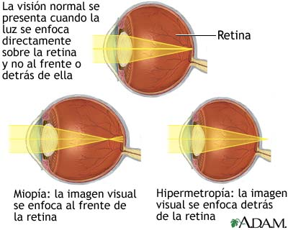

  - Akomodazioa: distantzia eta tamaina kontuan izanik, gure begiek akomodatu egin behar dute objektura; hau, kristalinoa formaz aldatuz lortzen da.
  - Pupilaren uzkurketa: une bakoitzean argiaren sarrera doitu (ajustatu) behar da, eta irisa uzkurtuz nahiz erlaxatuz lortzen da.
  - Konbergentzia: ikusmen binokularra ondo gauzatzeko, globo okularrek mosu anatomikoan mugitu behar dute (hori da konbergentzia).
FUNTZIOAK:
- Belarriaren funtzioak:
  - Entzumena: soinuen transmisioa eta soinuen pertzepzioa.
  - Oreka mantenduz.
- Begiaren funtzioak:
  - Ikusmena: irudien (argi-izpien) transmisioa eta pertzepzioa.
ASALDUREN SAILKAPENA:
- Belarriko asalduren sailkapena:
- Belarriaren kanpoaldeko asaldurak:
    - Kanpoko entzunbidearen buxadura.
    - Gorputz arrotzak.
    - Traumatismoak.
    - Hantura eta infekzioa: kanpoaldeko otitisa.
    - Malformazioak.
    - Perikondritis akutua.
    - Tumoreak.
- Belarrien erdialdeko asaldurak:
    - Sortzetiko arazoak.
    - Traumatismoak.
    - Hantura eta infekzioa: erdiko otitisa.
    - Otoesklerosia.
- Belarriaren barnealdeko asaldurak:
    - Sortzetiko arazoak.
    - Traumatismoak.
    - Hantura eta infekzioa: barnealdeko otitisa.
    - Arazo toxikoak.
    - Arazo degeneratiboak.
    - Méniéreren asaldura.
    - Entzumen-nerbioaren neurinoma.
- Begietako asalduren sailkapena:
    - Kornearen asaldurak:
    - Keratitisa.
    - Traumatismoak.
    - Ubearen asaldurak:
    - Ubeitisa.
    - Ubeako tumoreak.
    - Traumatismoak.
    - Kristalinoaren asaldurak:
    - Kataratak.
    - Begiaren aurreko ganberaren asaldurak:
    - Glaukoma.
    - Humore beirakararen asaldurak:
    - Hemorragiak.
    - Traumatismoak.
    - Erretina edo begi-sarearen asaldurak:
    - Erretinopatia diabetikoa.
    - Begi-sarearen erortzea.
    - Betazalaren asaldurak:
    - Blefaritisa.
    - Bekatxoa edo begitxindorra (orzuelo).
    - Kalazioa.
    - Tumoreak.
    - Ptosia.
    - Entropiona.
    - Ektropiona.
    - Konjuntibaren asaldurak:
    - Konjuntibitisa.
    - Pterigiona.
    - Malko-aparatuaren asaldurak:
    - Hiperjariapena.
    - Hipojariapena.
    - Drakioadenitisa.
    - Dakriozistitisa.
    - Optikarekin zerikusia duten asaldurak:
    - Hipermetropia.
    - Miopia.
    - Astigmatismoa.
    - Presbizia.
    - Beste asaldurak:
    - Anbliopia edo begi alperra.

2. GAIA: ERIZAINTZA-BALIOESPENA.
ELKARRIZKETA:
- Virginia Hendersonen 14 beharrak jarraituz, independentzia eta dependentzia agerpenak zeintzuk diren jakin behar dira. Dependentzia agerpen ohikoenak honako hauek dira:
    - Komunikatzeko beharra.
    - Arriskuak eragozteko beharra
- Ohiko adierazpenak:
    - Belarriko asaldurak dituzten pertsonetan ematen diren ohiko adierazpenak:
    - Otalgia.(belarriko mina)
    - Gorreria, gortasuna edo hipoakusia:
- Transmisio hipoakusia: arazoa kanpo belarrian edo erdiko belarrian kokatzen da.
- Pertzepzio hipoakusia: arazoa barne belarrian kokatzen da.
- Hipoakusia mistoa: transmisio eta pertzepzio arazoa ematen da.
- Akufenoak: subjektiboa den burrunba-sentsazioa da, eta hipoakusiaren seinale izan ohi da (belarriko tapoi batek ere sor dezake).
- Bertigoa: anormala den mugimendu-sentsazioa da, objektuak norberaren inguruan biraka antzematen direlarik.
- Otorrea: urtsua, mukitsua, hemorragikoa nahiz zornetsua den ,likidoa da.
- Begietako asaldurak dituzten pertsonetan ematen diren ohiko adierazpenak.
- Begietako mina.
- Konjuntibetako hiperemia.
- Fotofobia (argiak, begiak zabaltzerako orduan, molestia sortzen du).
- Gorputz flotatzaileak ikustea.
- Halo argiztatuak ikustea.
- Garuneko pareen eta begietako muskuluen paralisitik eratorritako adierazpenak:
      - Diplopia (bikoitz ikustea).
      - Ptosia (betazala erori egiten da eta pertsonak ezin du altxatu).
      - Estrabismoa: globo okularrek konbergentzia ez dute behar bezala egiten (birojo).
    - Begi ninien aldaketekin erlazionaturiko adierazpenak:
      - Miosia/Midriasia.
- Miosia: begi nini txikia (irisa zabaldua).
- Midriasia: begi nini handia (irisa uzkurtuta).
      - Isokoria/Anisokoria.
- Isokoria: begi nini biak berdinak izatea.
- Anisokoria: begi niniak ezberdinak izatea.
      - Erreaktiboa/Arreaktiboa.
    - Optikarekin erlazionaturiko asaldurek sortutako adierazpenak:
      - Hipermetropia.
      - Miopia.
      - Astigmatismoa.
      - Presbizia (kristalinoak akomodazioa ez du behar bezala egiten; zahartzaroan ematen da).
- Elkarrizketa:
- Pertsona:
    - Ohiko adierazpneak.
    - Bere iritzia.
    - Bere eguneroko bizimoduan duen eragina.
    - Aurrekariak.
- Familia.
- Giro soziala (lagunak, aurrez zuen bizimodua...).
ESPLORAZIOA ETA BALIOESPENEAN LAGUNGARRI DIREN FROGA DIAGNOSTIKOAK:
- Belarriko asaldurak: esplorazioa eta froga diagnostikoak.
  - Otoskopioarekin begiratu.
  - Diapasonarekin entzumenaren balioespena egin: froga normala, Rinner eta Weber (ikasleekin egiten dira hauek).
  - Entzumen zolitasuna neurtzea (audiometria egitea).
  - Inpedantziametria edo tinpanometria: transmisio-hipoakusia dagoen kasuetan egiten da, mintz tinpanikoaren mugikortasun maila eta erdiko belarriak duen erresistentzia neurtzeko.
  - Entzumen potentzial ebokatuak: entzumen nerbio kaltetuta dagoen ikusteko egiten den proba.
  - Belarrietako exudatua jasotzea.
- Begietako asaldurak: esplorazioa eta froga diagnostikoak.
  - Ikusmen-zolitasuna neurtzea.
    - Helduekin froga osoa (urrunekoa eta gertukoa).
    - Ikasleekin froga laburtua (urrunekoa).
  - Lanpara edo mikroskopioa: begiaren kanpoaldeko egiturak behatzeko erabiltzen da.
  - Oftalmoskopioa: begiaren barnealdeko egiturak behatzeko erabiltzen da.
  - Perimetria.
  - Tonometria:
    - BBP-PIO (begi barneko presioa) neurtzeko egiten da.
    - Aldez aurretik anestesiko lokala jartzen da begietan.
    - Balio normala: 11-22 mmHg.
    - Glaukoma izateko arriskua dutenei egiten zaie.
  - Elektrorretinografia (ERG): erretinaren erantzun elektrikoak neurtzeko erabiltzen da.
  - Angiografia: pupilak dilatatu ondoren, fluoreszeinarekin erretinako eta koroideseko zirkulazioaren azterketa egiteko erabiltzen da.
  - Begietako exudatua jasotzea.
  - Goiko betazalaren ebertsioa egitea.

3. GAIA: BELARRIKO ASALDURAK DITUEN PERTSONA.
ASALDUREN AZALPENA:
- Belarriaren kanpoaldeko asaldurak:
- Kanpoko entzunbidearen buxadura:
    - Askotan, argizarizko tapoiek eragiten dute.
    - Adierazpenak:
- Otalgia.
- Hipoakusia.
- Batzuetan bertigoak.
    - Konponbidea: tapoi horiek kentzea.
- Gorputz arrotzak:
    - Haurretan ematen da maiz (harri koskor bat belarriak sartzen dute...).
    - Proba diagnostikoak: otoskopia bat egin.
    - Konponbidea: gorputz arrotza atera garbiketa eginez nahiz pintza bidez.
- Traumatismoak:
    - Pabilio aurikularrari eragiten dioten traumatismoak dira.
    - Ohikoenak golpeak eta hematomak dira.
    - Adierazpenak:
- Mina.
- Konponbidea: hematoma berez ez bada zurgatzen, drainatu eta antibiotikoen bidezko profilaxia egin behar da.
- Hantura eta infekzioa: kanpoaldeko otitisa.
- Puntu jakin bati eragiten diona izan daiteke (adib: forunkulu bati).
- Tratamendua: antibiotikoak, garbitasuna eta minaren aurkako botikak.
- Azalera zabal bati eragiten diona izan daiteke (adib: kanpoko entzunbideari nahiz pabiloi aurikularrari).
- Askotan infekzioak dira eta antibiotiko bidez tratatzen dira.
- Batzuetan, hipersentikortasuna izaten da eragilea (belarritakoei alergia...).
- Belarriko exudatua jasotzea baliagarria izan daiteke.
- Adierazpenak:
- Otalgia.
- Otorragia zornetsua.

- Malformazioak:
- Ohikoena: belarriko pabiloi aurikularra kanporantz izatea.
- Konponbidea: kirurgia plastikoaren bidez konpon daiteke.
- Perikondritis akutua:
- Perikondrioaren hantura-prozesua da.
- Tratamendua: antibiotikoak eta abzesua ireki.
- Tumoreak:
- Onberak:
- Osteoma:
- Askotan, urarekin kontaktua izateagatik sortzen da (adib.: igerilekuan).
- Konponbidea: kanpoko entzunbidea buxatuz gero, kirurgia bidez kendu behar da.
- Papiloma:
- Kendu egin behar da.
- Txarrak:
- Kartzinoma:
- Ohikoena: pabiloi aurikularrarena da.
- Tratamendua: kirurgia eta erradioterapia.
- Belarriaren erdialdeko asaldurak:
- Sortzetiko arazoak: adibidez, hezurtxoen sistema eraldatua izatea. Transmisio hipoakusia.
- Traumatismoak:
- Ohikoena: tinpanoaren mintza apurtzea.
- Adierazpenak:
- Otalgia.
- Otorrea hemorragikoa.
- Proba diagnostikoak: otoskopia egin.
- Tratamendua: antibiotikoak profilaxia egiteko.
- Konponbidea:
- Tinpanoa bakarrik itxi daiteke.
- Horrela ez bada, kirurgia egingo da: MIRINGOPLASTIA.
- Hantura eta infekzioa: erdiko otitisa.
- Oso tipikoa da haurretan eta helduetan.

- Otitis akutua:
- Gehienetan infekzioa sudurretik nahiz eztarritik dator, Eustakioren tronparen bidez.
- Adierazpenak:
- Sudurreko nahiz eztarriko infekzioaren adierazpenak.
- Otalgia.
- Hipoakusia.
- Batzuetan, otorrea zornetsua (zornea tinpanoa zulatuz kanpora daiteke).
- Proba diagnostikoa: otoskopia bat eginez, tinpanoaren mintza gorrituta ikusiko da.
- Tratamendua: antibiotikoak, analgesia eta prozesu sortzailearen tratamendua.
- Otitis kronikoa:
- Otitis akutuak behin eta berriz errepikatzen direnean, sendatzen ez denean eta otitisak 3 hilabete baino gehiago irauten duenean.
- Tratamendua: kirurgia, gunea ondo garbitzeko.
- Otoesklerosia:
- Ankilosi prozesu (artikulazioa gogortu egiten da, hau da, ezin mugitu geratzen da) baten ondorioz, estriboa lehio obalera fixatua dago. Beraz, hezurtxoen sistemak ezin ditu bibrazioak barne belarrira transmititu. Ondorioz, transmisio hipoakusia sortzen da.
- Tratamendua: kirurgia.
- ESTAPEDEKTOMIA: estribo ankilosatua kendu eta bere ordez protesi bat jartzen da, protesi horrek bibrazioak egoki transmitituko dituelarik.
- Belarriaren barnealdeko asaldurak:
- Sortzetiko arazoak: egituraren akats bat. Gortasun sortzaile izan daiteke.
- Traumatismoak:
- Adibidez:
- Esplosio bat edo diskoteketako soinua (soinua da traumatismoaren sortzailea).
- Gortasun sortzailea izan daiteke.
- Traumatismoa epe luzera agertzen da eta sortzen duen gortasuna itzulezina da.
- Hantura eta infekzioa: barnealdeko otitisa (adibidez: meningitisak sortutako otitisa).
- Arazo toxikoak (adibidez, botika ototoxikoek sortutakoa).
- Arazo degeneratiboak:
- Presbiakusia: zahartzaroak dakarren hipoakusia.
- Méniéreren asaldura:
- Mintzezko laberintoa distenditzen da.
- Adierazpenak:
- Bertigoa.
- Akufenoak.
- Hipoakusia.
- Botagurea.
- Tratamendua:
- Batzuetan kontserbakorra (lasaigarriak eta basozabaltzaileak).
- Bestetan, kirurgia.
- Entzumen nerbioaren neurinoma:
- Adierazpenak:
- Akufenoak.
- Bat-bateko hipoakusia.
- Mareoak.
- Bertigoak.
- Tratamendua: erradiokirurgia (erradioterapia mota bat) nahiz kirurgia bidez tumorea erauzi.
- Belarriaren kanpoaldeko, erdialdeko eta barnealdeko asalduren konplikazioak honako hauek dira:
- Gortasuna:
- Batzuetan, konponbidea audifonoa jartzea izaten da.
- Audifono klasikoak: askotan nahikoa da mota honetako audifonoekin.
- Larruazalean txertatzen den audifonoa: “erdiko belarriaren transplante osoa” ere deitzen zaio eta audifono klasikoarekin nahikoa ez denean ipintzen da. Orain hasi dira ipintzen eta emaitza onak lortzen ari dira.
- Aurpegiko paralisia:
- Aurpegiko alde bateko muskuluak mugitu ezin direnean sortzen da.
- Anatomia: nerbio faziala 3 cm-tako bidean belarritik igarotzen da.
- Otitisek, tumoreek eta abarrek nerbio horren hantura-prozesua sor dezakete eta horrek, paralisi faziala sortaraziko du.
- Kasuen %92a ondo konpontzen da.

OHIKO ERIZAINTZA DIAGNOSTIKOAK:
- Ohiko erizaintza diagnostikoak:
- Ahozko komunikazioaren narriadura-arriskua.
- Gizartetik isolatzeko arriskua.
- Zentzumen-pertzepzioaren nahasketa.
- Ezjakintasuna.
ERIZIANTZA JARDUERA:
- Lehenengo mailako prebentzioa:
- Kalean, kontuz soinu handiekin (trafiko handiko kaleak, diskotekak, aurikularrak...).
- Lantokietan, soinu handiko lanpostuetan belarrietako babesgarriak erabili (enpresako erizainaren lana).
- Ordu asko zaratapean egoteak hipoakusia ekar dezake.
- Zaratak eragindako hipoakusia:
- Kontuz soinuaren intentsitatea > 85-90 dB baldin bada.
- Populazioaren %27ak zaratak eragindako hipoakusia du.
- Hipoakusiaz gain, arazo psikologikoak (suminkortasuna areagotzea ) sor ditzake.
- Bigarren mailako prebentzioa: screening-a.
- Osasun-zentroetan haurrekin.
- Lantokietan, urteroko errebisioan audiometria egin.
- Zahar etxeetan nahiz osasun zentroetan kronikoen jarraipena egiterakoan (diapasonarekin).
- Asaldura dagoenean:
- Erizaintza-diagnostikorik balego, horiekin lana egin.
- Kirurgia egiteko, pertsona ospitaleratzen bada, ospitalean zaindu (kirurgia aurrea eta kirurgia ostea).
- Gaia lantzerakoan esan direnak kontuan izan.

4. GAIA: BEGIETAKO ASALDURAK DITUEN PERTSONA.
ASALDUREN AZALPENAK:
- Korneako asaldurak:
- Keratitisa: kornearen hantura prozesua da.
- Keratitis bakterianoa.
- Keratitis birikoa.
- Esposizioagatiko keratitisa (adibidez, koman egoteagatik sortzen da).
- Traumatismoak:
- Erosioak kornean.
- Begian gorputz-arrotzak sartzea.
- Kornea zulatzea.
- Kaustikazioa (produktu kaustikoekin (adib.: lixiba) begiak erretzea.
- Keratitisa eta traumatismoak antibiotikoekin... tratatu behar dira; horrela hobetzea lortzen ez bada, KERATOPLASTIA egin daiteke.
- Ubearen asaldurak:
- Ubeitisa (ubeako infekzioa da eta tratamendu gisa antibiotikoak erabiltzen dira).
- Ubeako tumoreak.
- Traumatismoak.
- Kristalinoaren asaldurak:
- Kataratak edo begi-lausoa:
- Definizioa:
- Begiko kristalinoaren edota organo honen kapsularen opakotasuna da; begiko lenteak, beraz, gardentasuna galtzen du.
- Normalean, begi-lausoak hereditarioak izan ohi dira (sortzetikoa, jaio ostekoa eta zahartzarokoa bereziki). Bikien azterketak erakutsi duenez, opakotasun horien xehetasunik txikienak ere bat datoz biki batetik bestera.
- Tratamendua: kirurgia.
- FAKOEMULTSIFIKAZIOA: ultrasoinuak sortzen dituen zunda batek kristalinoa apurtu eta zurgatzen du. Ondoren, kristalinoaren funtzioa beteko duen lente bat ipintzen da.
- Begiaren aurreko ganberaren asaldurak:
- Glaukoma:
- Definizioa:
- Begi-eritasuna da, pupilak hartzen duen kolorearengatik horrela deitua.
- Begi barneko presioa gehitu eta begi globoa gogortu egiten da; ikus-nerbioa atrofiatu egiten da eta papila atzerantz korritzen da.
- Itsutasuna eta ikus-eremuaren murriztea dira zeinu klinikorik nabarmenenak.
- Hainbat glaukoma bota daude; batzuetan, arrazoi sortzailea honako hau izaten da: humore urtsuaren irteera-puntuan buxadura egotea, hots, Schlemm-en kanala buxatuta egotea.
- Adierazpenak:
- Tonometria: PIO/BBP > 22 mmHg.
- Ikusmen lausotua.
- Zefalea.
- Begietako mina.
- Halo argitsuak ikustea.
- Tratamendua:
- Lehen aukera: tratamendu farmakologikoa.
- Bigarren aukera: kirurgia.
- TRABEKULOPLASTIA: trabekula ireki eta humore urtsua atera egiten da.
- Humore beirakararen asaldurak:
- Hemorragiak:
- Erretinaren hemorragiak hematoma sortzen du humore beirakaran.
- Hematoma hori berez ez bada zurgatzen, kirurgikoki zurgatu beharko da: BITREKTOMIA.
- Traumatismoak:
- Traumatismoen eraginez humore beirakara kaltetu daiteke eta bere propietateak gal ditzake.
- Tratamendua: batzuetan, kirurgia.
- Humore beirakara substantzia artifizial batez ordezkatzen da.
- Erretina edo begi sarearen asaldurak:
- Begi sarearen erortzea:
- Definizioa:
- Erretinaren askatzea ematen da, mintz honen eta koroidearen artean prozesu solidoak (tumoreak) nahiz likidoak (odola, serositatea) pilatzen direlako.
- Erasandako begi-sare zatien itsutasun partziala sortzen da ondorioz.

- Tratamendua:
- Kirurgikoki konpon daiteke.
- Erretinopatia diabetikoa:
- Fisiopatologia:
- Mikroangiopatia → Mikroaneurismak → Mikrohemorragiak → Erretinaren iskemia → Erretina erortzea (itsutasuna sortzen du).
- Odoleko glukosa mailak altuegiak direnean, odol zirkulazioa txartu egiten da eta begiko zirkulazioa txartzen bada, erretinopatia diabetikoa sortzen da.
- Tratamendua:
- LASER BIDEZKO FOTOKOAGULAZIOA: laserra erabiliz, iskemia puntuak konpontzen dira.
- Betazalaren asaldurak:
- Blefaritisa: betazalen inflamazio edo hantura prozesua da, beren ertzena bereziki.
- Bekatxoa edo begitxindorra (orzuelo): betazalen ertzean agertzen den inflamazio akutua da eta zornea jariatzen du.
- Kanpokoa: Zeiss-en guruinak ersaten direnean.
- Barnekoa: Meibomius-en guruina denean erasandakoa.
- Gorputz-arrotzak begian sartzea:
- Goiko betazalaren ebertsioa egitea baliagarria izan daiteke.
- Begiaren irrigazioa eta garbiketa egitea baliagarria izan daiteke.
- Kalazioa: Meibomius-en guruinean sortzen den kistea da.
- Tumoreak.
- Ptosia: goiko betazala erortzeari deritzo, eta batzuetan, konponbidea kirurgikoa izaten da.
- Entropiona: betazalak barrurantz egiten du, eta konponbidea, batzuetan, kirurgikoa izaten da.
- Ektropiona: betazalak kanporantz egiten du, eta konponbidea, batzuetan, kirurgikoa izaten da.
- Konjuntibaren asaldurak:
- Konjuntibitisa:
- Definizioa: konjuntibaren inflamazioa edo hantura da.
- Tratamendua:
- Konjuntibitis bakterianoa: antibiotikoarekin tratatzen da.
- Konjuntibitis alergikoa: alergiak bezala tratatzen da.
- Batzuetan, begietako exudatua jasotzea baliagarria izan daiteke.
- Pterigiona:
- Definizioa: konjuntibaren malformazioa da.
- Malko-aparatuaren asaldurak:
- Hiperjariapena:
- Hainbat arrazoirengatik sor daiteke: begian gorputz-arraotzak izateagatik, tumore bat izateagatik...
- Hipojariapena: koman dagoen pertsonak malko-bolumena gutxiagotua izaten du.
- Dakrioadenitisa:
- Definizioa: birusek sortutakoa malko-aparatuaren hantura-prozesua da.
- Tratamendua: hanturaren aurkako sendagaiak eta antibiotikoa.
- Dakriozistitisa:
- Definizioa: malko-zakua buxatuta egoteagatik sortzen den malko-aparatuaren hantura-prozesua da.
- Optikarekin zerikusia duten asaldurak:
- Hipermetropia:
- Definizioa:
- Begiaren errefrakzio-akatsa da, begi-ardatzarekin paraleloak diren argi-izpiek fokua erretinaren atzean sortzen dutelarik.
- Begietatik gertu dauden gauzak ikusteko zailtasunaz ezaugarritzen da.
- Miopia:
- Definizioa:
- Begiaren errefrakzio-akatsa da, begi-ardatzerekin paraleloak diren argi-izpiek fokua erretinaren aurretik sortzen dutelarik.
- Ikusmen laburra izatea da ezaugarri nagusia, hau da, begietatik urrun dauden gauzak ikusteko zailtasuna izatea.

- Astigmatismoa:
- Definizioa:
- Begiaren errefrakzio-akatsa da: kornea eta kristalinoaren kurbaturak irregularrak direnez, argi-izpiek ez dute puntu bakarrean konbergitzen.
- Sortzetikoa edo hartua izan daiteke, sinplea nahiz miopia edo hipermetropiarekin konbinatua.
- Adierazpenak:
- Ikusmen lausotua.
- Ikusmen lainotsua.
- Tratamendua:
- Makurdura egokia duten lente zilindrikoak erabiliz zuzentzen da.
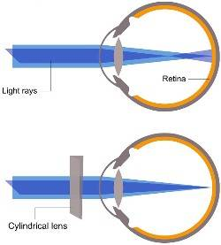
- Presbizia.

Astigmatismoa.

- Beste asaldurak:
- Anbioplia edo begi alperra:
- Begietako adabakia jartzea izan daiteke konponbidea.
- Aipatutako asaldura hauek (kornearen asaldurak, kristalinoaren asaldurak...) eragin dezaketen konplikazioa itsutasuna da.
OHIKO ERIZAINTZA DIAGNOSTIKOAK:
- Traumatismoa edo istripua izateko arriskua.
- Autozainketa egiteko ezintasun-arriskua.
- Gizartetik isolatzeko arriskua.
- Ezjakintasuna (adib.: zahartzaroko kataratek konponbiderik ez dutela pentsatzea).
ERIZAINTZA JARDUERA:
- Bigarren mailako prebentzioa: screening-a.
- Osasun zentroetan haurrekin.
- Lantokietan, urteroko errebisioan ikusmenaren balioespena egin.
- Zahar-etxeetan nahiz osasun zentroetan kronikoen jarraipena egiterakoan.
- Asaldura dagoenean:
- Erizaintza-diagnostikorik balego, horiekin lan egin.
- Kirurgia egiteko pertsona ospitaleratzen bada, zainketak eman (kirurgia aurrea eta kirurgia ostea).
- Gaia lantzerakoan aipatu direnak kontuan izan.

